新 书 推 荐
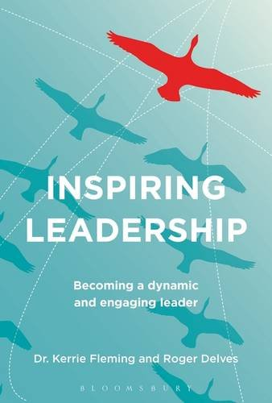
中文书名：《激励人心的领导力》
英文书名：Inspiring Leadership
作 者：Fleming Kerrie
出 版 社：Bloomsbury Academic
代理公司：ANA/Alina Lin
页 数：272页
出版时间：2017年1月
代理地区：中国大陆、台湾
审读资料：电子稿
类 型：经管

本书要点：

《激励人心的领导力》汇集了来自阿什里奇商学院顶尖教师的思考、研究和实践。

主要卖点：
- 对一系列领导技巧进行客观评论，便于读者根据自己的个性和处境选择最有效的技巧
- 世界上最大的商学院阿什里奇/胡尔特鼎力支持，举办针对学生和校友的营销活动
- 14位备受推崇的知名作者，拥有广阔的人脉交际网

内容简介：

《激励人心的领导力》共有14位撰稿人，由凯瑞·弗莱明博士和罗杰·戴福思编辑，展示了最优秀的领导力发展实践，以及近些年来最受关注、最有效果的领导风格。此外，本书还介绍了未来全球需要的领导者类型和领导技能。

这本书有三个鲜明的特点：
- 本书将帮助领导者了解最新研究成果，并提供了将其付诸实践的简单做法。
- 本书为领导者提供了个人发展和团队拓展的有效方法，同时评估组织机构如何在不断变化的商业环境中进一步发展
- 本书提供了大量不同的领导理论，读者可以自行选择，提升自己的领导风格和实践能力。

这本书描绘了过去、现在和将来的领导力图景，包括关注价值观、培养真诚和运用情商提升自我意识。最后，本书还深入探讨了如何利用世界各地商学院最常用的领导技巧和理论，更好地将领导力付诸实践。

作者简介：

凯瑞·弗莱明（Kerrie Fleming）博士是阿什里奇领导力研究中心主任，也是MBA课程教师。她的专长是领导力发展，特别是领导者情商及其实际应用。

罗杰·戴福思（Roger Delves）的专长是帮人理解真诚、情商、诚信在领导和管理中扮演的角色。他是领导与人才研究院院长，也是阿什里奇商学院就业能力和个人影响力MBA课程主管。

谢谢您的阅读！
请将回馈信息发至：林凤娇 (Alina Lin)
安德鲁 · 纳伯格联合国际有限公司北京代表处
北京市海淀区中关村大街甲59号中国人民大学文化大厦1705室
邮编：100872
电话：010-88810959
传真：010-82504200
Email：alina@nurnberg.com.cn
网址：http://www.nurnberg.com.cn
微博：http://weibo.com/nurnberg
豆瓣小站：http://site.douban.com/110577/
微信订阅号：ANABJ2002

